Aula 2

1. COMANDOS DE ENTRADA

ULTIZANDO ATRIBUIÇÕES

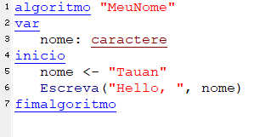

Não seria legal se o usuário pudesse entrar com o nome dele e, baseado nisso, o programa escrevesse o nome dele na tela?

COMANDO: **Leia** – ele entra uma variavel

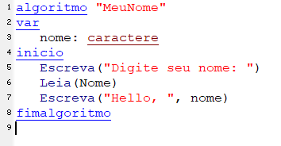

Explicar o passo a passo de como vai funcionar o código.

**[Exercício 1]** Solicitar dois números para o usuário e mostrar a soma entre eles.

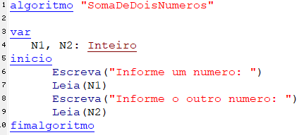

Escreva esse código e teste! Nuca tente escrever nada de primeira. Sempre faça seus códigos passo-a-passo!

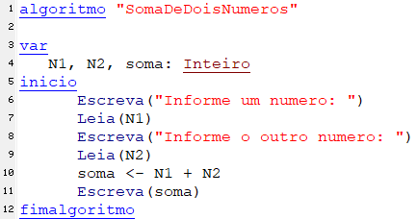

Para tornar o programa ainda mais interativo:

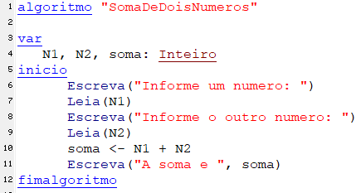

Tornando ainda mais interativo:

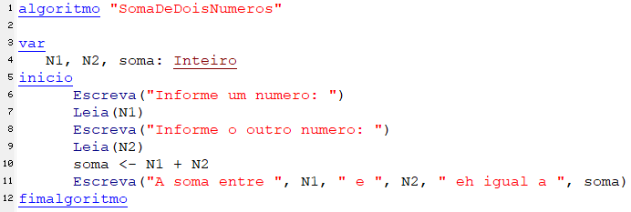

1. OPERADORES ARITMÉTICOS

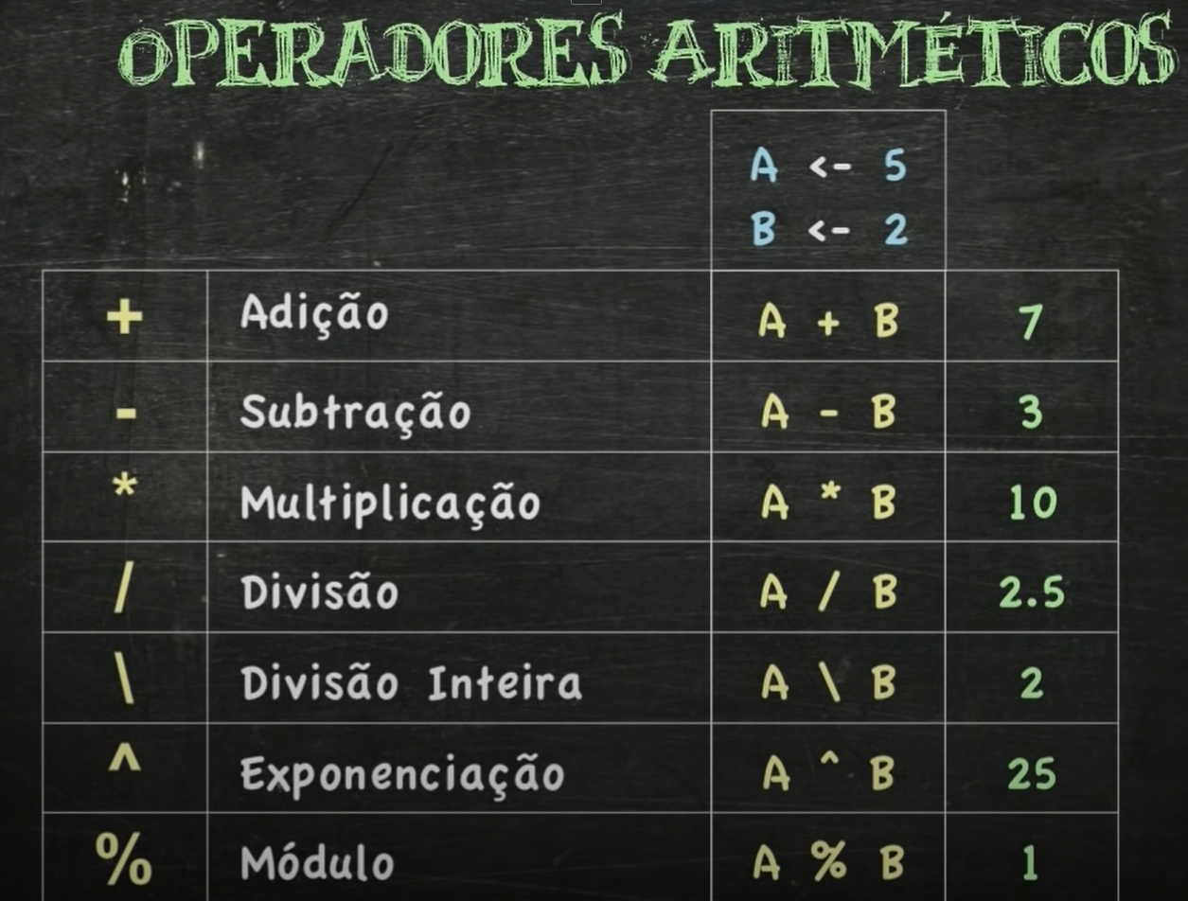

1. ORDEM DE PRECEDÊNCIA

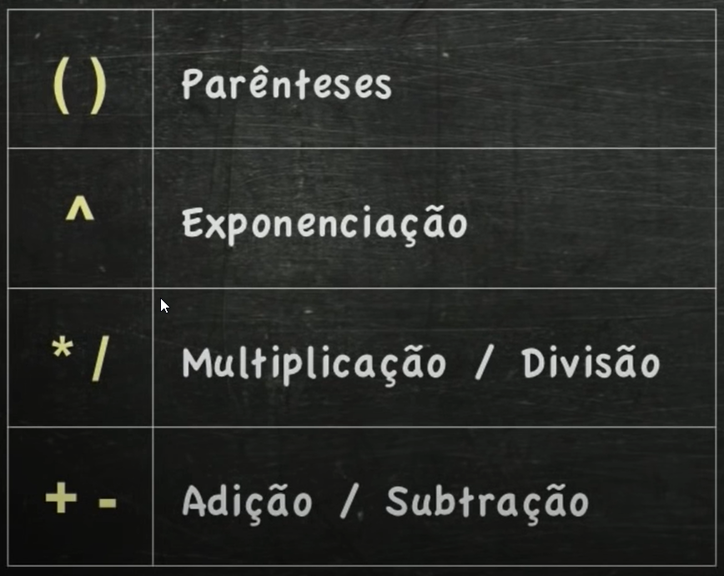

Ex.:

3 + 2/2 = 4

(3+2)/2 = 2.5

**[Exercício 2]** Escreva um algoritmo que calcule a media de duas notas.

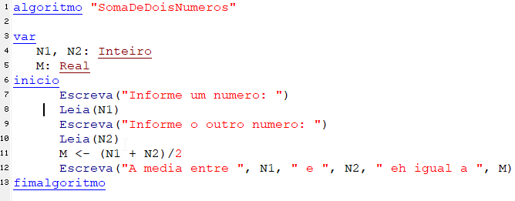

1. FUNÇÕES ARITMÉTICAS

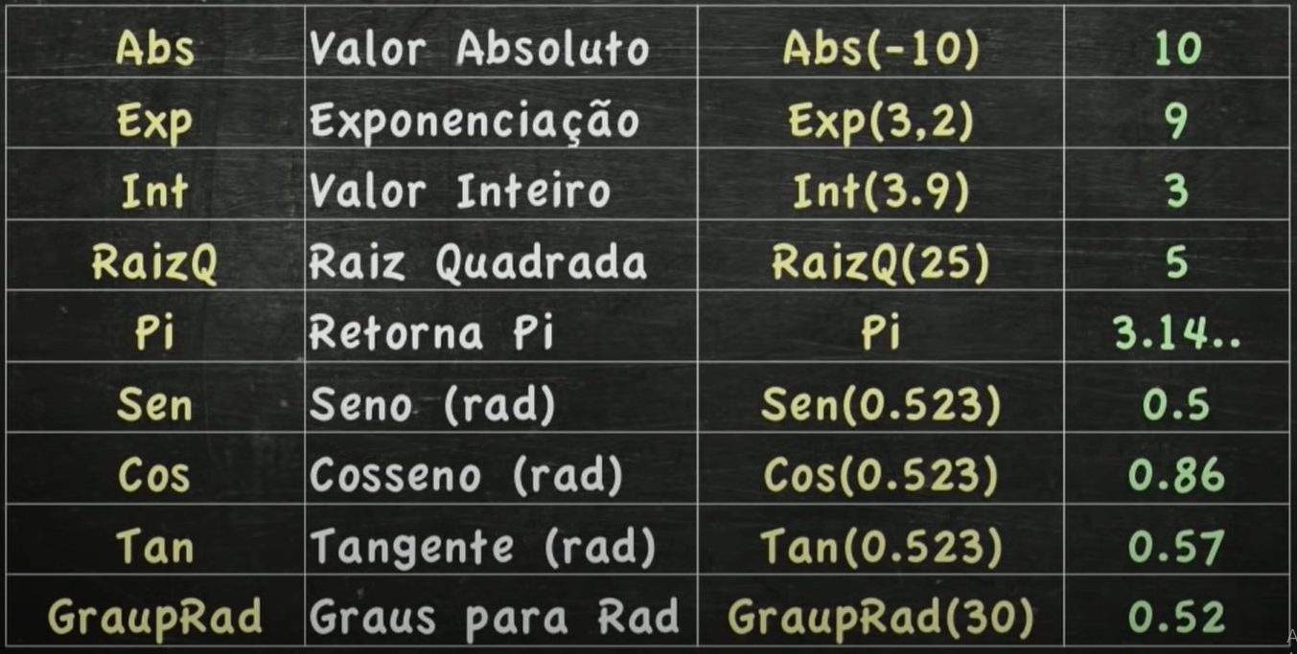

**[Exercício 3]** Escreva um algoritmo que retorne o valor absoluto de -42;

**[Exercício 4]** Escreva um algoritmo que retorne 2 elavado na 10 potência;

**[Exercício 5]** Escreva um algoritmo que retorna a parte real da raiz de 111;

**[Exercício 6]** Escreva um algoritmo que mostre o seno e cossenos dos angulos de 30, 45, 60 e 90 graus em radianos.

**[Exercício 7]** Escreva um algoritmo que mostre o seno e cossenos dos angulos de 30, 45, 60 e 90 graus.